Morgendagens sejlere vil gerne i gang.

Vi har en stor udfordring, som vi håber vi kan få hjælp til at løse.

Udfordringen er, at Norsminde Sejlklub har mange interesserede, og uden tvivl også kommende, sejlere, som ønsker at kunne deltage i vores sport, sejlads.
Det er bl.a. folk, som allerede er skrevet op på vores venteliste til vores sejlerskole.

Sejlerskolen er bygget op af nogle ildsjæle, som på en fast ugedag i sejladsæsonen sejler ud med 6 sejlerskoleelever i vores to klubbåde. I sommerferien er undervisningen dog afbrudt.
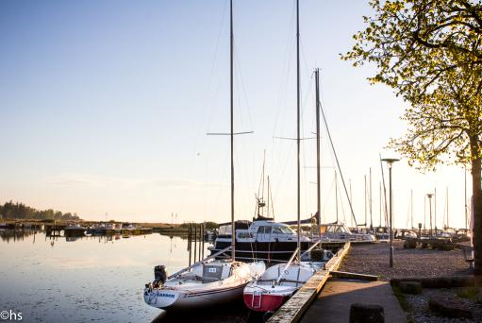
Et typisk forløb tager to år. I et undervisningsforløb vil sejlerskoleeleverne lære at sejle en sejlbåd på sikker og betryggende vis. Det sker i en hyggelig atmosfære med kyndig vejledning af sejlerskolens instruktører.
Udover at lære at sejle, indgår vedligeholdelse og klargøring at bådene også. Målet er, at eleverne, der har afsluttet et forløb, vil være i stand til at kunne gå op til den praktiske prøve til Duelighedsbeviset under Dansk Sejlunion, hvis de må ønske dette, samt at kunne vedligeholde en sejlbåd. Vi mener, det er det optimale udgangspunkt for nye sejlere, til at kunne deltage i sejlsporten.

Vi har i dag to fulde sejlerskolehold. De nuværende elever forventes, at afslutte deres forløb ved udgangen af denne sejlsæson. Men der er mange flere, som gerne vil være med. Vi har i skrivende stund 10 personer på venteliste, og vi har fået forespørgsler fra endnu flere.
Begrænsningen er antallet af instruktører. Alt foregår på frivillig basis. Vi har en konstruktion, med en primær instruktør på hver sejlerskolebåd. Dertil har vi 6 sekundære instruktører, som kan træde til, hvis det skulle være nødvendigt, således at det kun vil være vejret der afgør, om en sejlads skal udskydes.
Vi sejler ikke i vindstyrker over 10 m/s.

Grundet den store interesse for at lære at sejle i Norsminde, søger vi to frivillige primære instruktører, og flere sekundære instruktører som i denne og næste års sejladssæsoner vil påtage sig hvervet, at introducere seks nye sejlere til sejlads. Undervisningen vil i så fald foregå om torsdagen fra kl. 18.
Sejladserne vil ske i Norsminde Sejlklubs klubbåde. Klubbådene er kaskoforsikrede, mens instruktørerne er dækket af Dansk Sejlunions kollektive forsikringer.

Vi håber du har lyst til, at hjælpe med at introducere nye sejlere i Norsminde. Kontakt gerne Gunnar T. Hansen på telefon 40 88 63 68 med spørgsmål.

